INSCRIPTION EVEIL A LA FOI 2022-2023

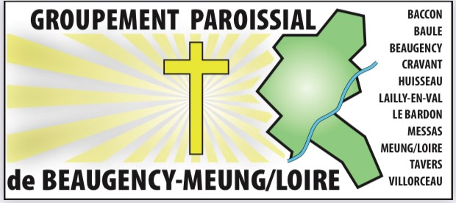
MERCI D'ECRIRE LISIBLEMENT EN MAJUSCULES
Nom et prénom  de l'enfant |  |  |  |  |  |  |  |  |  | photo de l'enfant
Date de naissance
École fréquentée  & classe |  | classe :

Adresse du domicile

Code postal - ville
BAPTÊME |  |  |  | Date |  |  | Lieu/église |  |  |  | Diocèse

Adresse (si différente de celle de l'enfant)
Téléphone |  | Domicile |  |  | Portable mère |  |  | Portable père |  |  |  | Travail
Adresse courriel  (merci d'écrire LISIBLEMENT) |  | Père ____________________________@_____________  Mère ____________________________@____________
Frères  et  sœurs | Nom |  |  |  |  | Prénom |  |  | Année de naissance

M. - Mme accepte(nt) de participer à la catéchèse : (barrer les mentions inutiles)

Ponctuellement--------------------régulièrement----------------ne sont pas disponibles
Ce bulletin est à retourner au CIP 109 rue Abbé Pasty 45130 BAULE
Règlement par chèque à l’ordre de : Groupement paroissial Beaugency-Meung/Loire
Tarif : 1er enfant : 30 € – 25€ à partir du 2ème enfant
En cas de difficulté, veuillez nous contacter au 02 38 45 28 93, nous trouverons une solution)

Chèque n° : Banque : Montant :

 |  |  |  |  |  |  |  |  |  |  |  |  | OUI | NON
Date et signature |  |  | IMPORTANT TSVP—>

AUTORISATION ET CONSENTEMENT POUR L’UTILISATION DE DONNÉES
A CARACTÈRE PERSONNEL
Je soussigné(e)

Nom : Prénom :

1/ Autorise le Diocèse d’Orléans et le groupement paroissial Beaugency-Meung/Loire à utiliser mes coordonnées dans le cadre de correspondances liées aux activités paroissiales et diocésaines, en particulier au service de la catéchèse, des pèlerinages, du Denier de l’Eglise et celui de la collecte paroissiale.

2/ Permets que mon nom, mes coordonnées, ma photo… soient communiqués aux membres du groupe de pastorale du groupement paroissial et au diocèse.

3/J’autorise* Je n’autorise pas* mon enfant à être photographié ou filmé dans le cadre des activités de Catéchèse. Les photographies pourraient être diffusées dans la presse catholique, les films projetés pour information ou diffusion aux parents, dans le cadre paroissial sur ses différents supports visuels, dont réseaux sociaux.

Fait à , le

Signature :

Conformément au Règlement Général pour la protection des données, vous bénéficiez d’un droit d’accès et de rectification aux informations qui vous concernent, que vous pouvez exercer en vous adressant à l’Économe diocésain – 14 cloître Saint-Aignan – 45057 ORLEANS Ces données sont conservées pendant une durée minimale de 10 ans et sont destinées aux services administratifs et pastoraux du diocèse.

